AREA EXPO JJ RUNNING FESTIVAL
Il Villaggio Eventi di JJ Running Festival vuole essere un luogo di promozione dello sport al femminile, dando lo possibilità a tutte le donne presenti di scoprire la bellezza di fare movimento insieme.
A questo fine il Comitato Organizzatore vuole dare la possibilità a diverse realtà sportive che operano nel territorio Bolognese di proporre e promuovere la propria attività, coinvolgendo le donne presenti con attività di animazione e di sport attivo.

LOCATION: Area Expo c/o Parco della Montagnola - Bologna
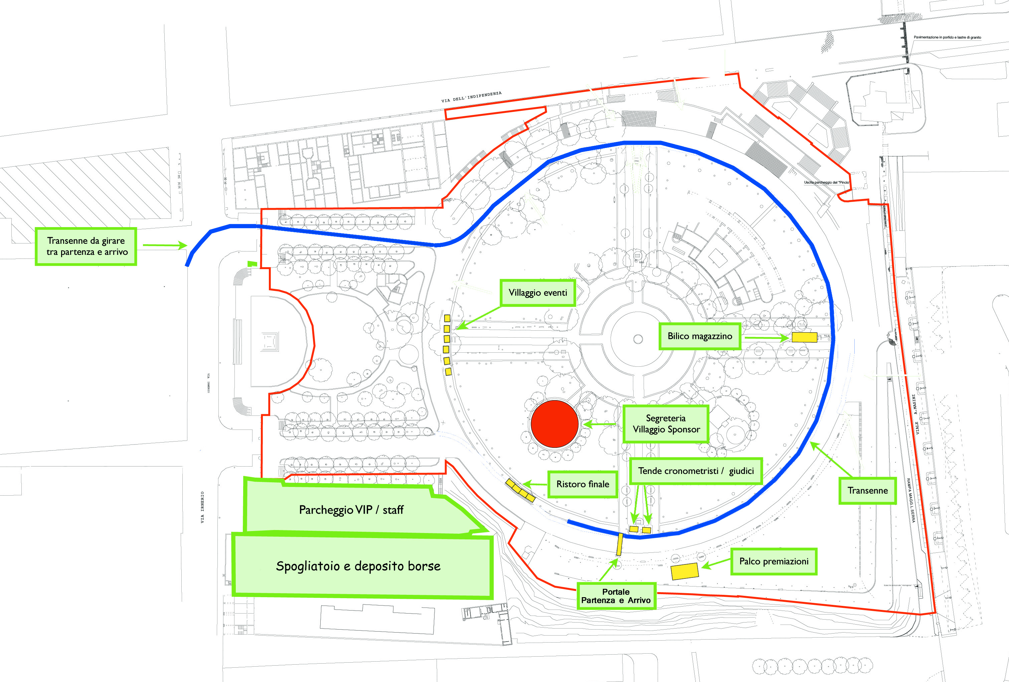

PROPOSTA DI SVOLGIMENTO DI ATTIVITÀ A JJ RUNNING FESTIVAL
Al fine di un’efficiente comunicazione tra Comitato Organizzatore e realtà partecipanti chiediamo cortesemente di compilare il presente modulo in ogni sua parte.
DATI ANAGRAFICI
Ragione sociale
Indirizzo
Settore merc.
Indirizzo fatturazione
C.F/ P.Iva
Città |  |  |  |  |  | Cap. |  | Prov.
Recapito di riferimento |  | Sig./Sig.ra
N° di cellulare
Indirizzo email
DESCRIZIONE E MODALITÀ DELLE ATTIVITÀ PROPOSTE
SABATO 04 MAGGIO 2013
Descrizione attività
Fascia oraria di apertura area expo: 15:00 – 19:00
DOMENICA 05 MAGGIO 2013
Descrizione attività
Fascia oraria apertura area expo: 8:30 – 13:00

DETTAGLIO SPAZI E MATERIALI
Al fine di consentire ad ogni associazione lo svolgimento delle proprie attività, preghiamo di indicare qui di seguito le richieste di spazio e i materiali che verranno portati ed allestiti dall’associazione.
Nel caso l’associazione abbia bisogno di materiali in possesso del Comitato Organizzatore preghiamo di segnalarlo nel presente modulo.
Area Richiesta (mxm)
 | Spazio allestito 3x3 mt |  |  |  | 500 euro + iva
 | Spazio allestito 4x3 mt |  |  |  | 700 euro + iva
 | Spazio allestito 6x3 mt |  |  |  | 1.000 euro + iva
 |  | Spazio non allestito 3x3 mt |  |  | 350 euro + iva
Altri spazi non allestiti di metrature differenti da quelle indicate vengono valutati ad hoc
Materiali in possesso dell’associazione
Restituire la scheda debitamente compilata entro 8 aprile 2013 via mail a iscrizione@runningfestival.it o fax 051-19901708.

